عـنوان المقال، الخط Simplified Arabic، مقاس15، عريض.
Title of the article, Times New Roman, Size 14, Bold.

الاسم واللقب، الاسم واللقب،

ملخص:  أدخل الملخص هنا داخل هذا الإطار (على ألا يتعدى الملخص كاملا حدود 200 كلمة على الأكثر)؛ يركز الباحث على هدف البحث والأدوات المستخدمة فيه، وكذلك عرض أهم النتائج المتوصل إليها.  نوع خط الكتابة المستخدم في عنوان الملخص Simplified Arabic، مقاس 13، البعد بين السطور 0,80 (ينطبق هذا التنسيق على الكلمات المفتاحية). يتبع الملخص بـ خمس كلمات مفتاحية على الأكثر ترتب حسب ورودها في المقال ويجب أن تكتب نكرة، وتتبع بتصنيف JEL للمقال،  الكلمات المفتاحية: كلمة مفتاحية؛ كلمة مفتاحية؛ كلمة مفتاحية؛ كلمة مفتاحية؛ كلمة مفتاحية. (نكرة)  تصنيف :JEL XXX ؛ XOO |  | Abstract:  Enter your abstract here (Do not exceed 200 words); (Times New Roman, Size 11, Interline 0.80).  Keywords: Keyword; Keyword; Keyword; Keyword; Keyword.  JEL Classification : XNN ; XNN
يكتب نص المقال بخط Simplified Arabic، مقاس 14، تباعد الأسطر1؛

مقدمة:
يبين مؤلف المقال من خلال مقدمة المقال الجانب العام من الموضوع ثم الجانب الخاص، للوصول إلى تلك المعلومات التي تصف المشكل بدقة، حيث يتناول فيه الاشكالية في صورة سؤال واحد فقط، والفرضية/الفرضيات التي يقوم عليها، بالإضافة إلى الأبحاث والدراسات السابقة التي تناولت الموضوع ذات العلاقة المباشرة، وتكتب بشكل علمي متسلسل ومختصر يظهر من خلاله الباحث أوجه التشابه والاختلاف من حيث الهدف، العينة، متغيرات الدراسة، الطريقة والأدوات المستخدمة، النتائج المتوصل إليها.

1. العنوان الرئيسي الأول:
1.1- العنوان الفرعي الأول:
أدخل هنا محتوى العنوان الفرعي الأول، أدخل هنا محتوى العنوان الفرعي الأول، أدخل هنا محتوى العنوان الفرعي الأول، أدخل هنا محتوى العنوان الفرعي الأول، أدخل هنا محتوى العنوان الفرعي الأول، أدخل هنا محتوى العنوان الفرعي الأول، أدخل هنا محتوى العنوان الفرعي الأول.
1.2- العنوان الفرعي الثاني :
أدخل هنا محتوى العنوان الفرعي الثاني، أدخل هنا محتوى العنوان الفرعي الثاني ، أدخل هنا محتوى العنوان الفرعي الثاني، أدخل هنا محتوى العنوان الفرعي الثاني، أدخل هنا محتوى العنوان الفرعي الثاني، أدخل هنا محتوى العنوان الفرعي الثاني، أدخل هنا محتوى العنوان الفرعي الثاني.

2. العنوان الرئيسي الثاني:
2.1- العنوان الفرعي الأول :
أدخل هنا محتوى العنوان الفرعي الأول، أدخل هنا محتوى العنوان الفرعي الأول، أدخل هنا محتوى العنوان الفرعي الأول، أدخل هنا محتوى العنوان الفرعي الأول، أدخل هنا محتوى العنوان الفرعي الأول، أدخل هنا محتوى العنوان الفرعي الأول، أدخل هنا محتوى العنوان الفرعي الأول.
2.2- العنوان الفرعي الثاني :
أدخل هنا محتوى العنوان الفرعي الثاني، أدخل هنا محتوى العنوان الفرعي الثاني ، أدخل هنا محتوى العنوان الفرعي الثاني، أدخل هنا محتوى العنوان الفرعي الثاني، أدخل هنا محتوى العنوان الفرعي الثاني، أدخل هنا محتوى العنوان الفرعي الثاني، أدخل هنا محتوى العنوان الفرعي الثاني.

3. العنوان الرئيسي الثالث:
3.1- العنوان الفرعي الأول:
3.1- العنوان الفرعي الثاني:

4. الجداول والأشكال:
1.4- الجداول:
يكتب نص وعنوان ومصدر الجدول بخط Simplified Arabic، مقاس 10، تباعد الأسطر1؛
يجب أن تكون الجداول جزءا لا يتجزأ من النصوص.
يجب أن يكون عنوان الجدول أعلاه، ومرقمة على التوالي بالأرقام العربية.
يجب أن تكون مصممة لتكون بسيطة بقدر الإمكان.
جدول 1: العنوان (خط كثيف)
كلمة | كلمة | كلمة | كلمة | كلمة | كلمة | كلمة
رقم | رقم | رقم | رقم | رقم | رقم | كلمة
رقم | رقم | رقم | رقم | رقم | رقم | كلمة
رقم | رقم | رقم | رقم | رقم | رقم | كلمة
رقم | رقم | رقم | رقم | رقم | رقم | كلمة
المصدر: (اسم المؤلف، السنة، الصفحة)
2.4- الأشكال:
يكتب نص وعنوان ومصدر الشكل بخط Simplified Arabic، مقاس 10، تباعد الأسطر1؛
يجب أن تكون الأشكال جزءا لا يتجزأ من النصوص.
يجب أن يكون عنوان الشكل أعلاه، ومرقمة على التوالي بالأرقام العربية.
يجب أن تكون مصممة لتكون بسيطة بقدر الإمكان.
شكل 1: العنوان (خط كثيف)
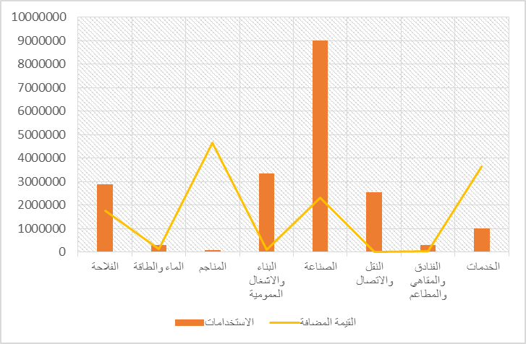
المصدر: (اسم المؤلف، السنة، الصفحة)

5. الطريقة والأدوات:
أدخل هنا الطريقة والأدوات المستخدمة؛ يوضح مؤلف المقال في هذا القسم، بوضوح كيفية اختيار العينة، تحديد المتغيرات وكيفية قياسها، طريقة جمع البيانات ووصف كيفية تلخيص المعطيات (المتوسط، نسبة مئوية،...)، الأدوات الإحصائية والقياسية المستخدمة في تحليل المعطيات واختبار الفرضيات؛ وعند استخدام طريقة مستخدمة من قبل ومنشورة في أبحاث أخرى يمكن الإشارة فقط إلى تلك الطريقة في التهميش دون إعادة وصفها من جديد، وإن كانت هناك تعديلات في الطريقة، يجب تبيان ذلك وتعليله.
يجب عرض هذه الطرق والأدوات بدقة ووضوح دون مبالغة، وفي حالة التعقيد يمكن للمؤلف أن يصف الأدوات والطرق المستخدمة في شكل مخطط، جدول أو رسم بياني لشرح الأساليب التي استخدمت، بغرض التبسيط؛ ويمكن تقسيم هذا القسم إلى أقسام فرعية، حيث تختلف محتوياته وفقًا لموضوع المقالة.
6. النتائج ومناقشتها:
أدخل نتائجك في هذا القسم، ويجب عرض ملخص عن البيانات المجمعة في صورة نسب أو مجاميع، ثم استعراض التحليل الذي تم إجراؤه على تلك البيانات المجمعة باستخدام كل من النص والوسائل التوضيحية (الجداول والأشكال المشار إليها في الفقرة السابقة) وفقا للطريقة والأدوات المستعرضة أعلاه، وبعد عرض النتائج يمكن تقييم وتفسير مضامينها (إحصائيا واقتصاديا) على ضوء الفرضيات، ومقارنة بما توصل له الآخرين في الدراسات السابقة.
7. الخاتمة:
أدخل هنا خلاصة المقال؛ بحيث يوضح فيها الاستنتاجات الرئيسية والتي تجيب عن السؤال المطروح في التمهيد، متبوعة بالمقترحات التي تم التوصل إليها من خلال الدراسة الميدانية، وتضم خلاصة المقال آفاق البحث.
8. ملاحق:
أدرج هنا البيانات والمعلومات التي من غير الضروري إدراجها داخل النص، والتي تُقدم توضيحات هامة لفهم المقال.
9. الإحالات والمراجع:
ترقم الإحالات والمراجع تسلسليا حسب ظهورها في نص المتن، وتدون جميعها حسب أسلوب جمعية علم النفس الأمريكية (APA).
تكتب المراجع العربية بخط Simplified Arabic، مقاس 12، تباعد الأسطر1؛ والمراجع الأجنبية بخط Time New Roman، مقاس 10، تباعد الأسطر1.

مؤسسة الانتماء (البلد)، ^{e-mail:} ^{authorC@mail.com}.
مؤسسة الانتماء (البلد)، ^{e-mail:} ^{authorC@mail.com}.

